7.2 金太阳APP 的功能介绍

金太阳APP 主要包含“金太阳管家”和“太阳小金库”2 大主体功能，

7.2.1 金太阳管家

金太阳管家模块具有以下几大功能：

查询订购产品生产信息：

（1）原材料及生产设备：客户可以通过APP 查询本公司产品使用的原材料

及生产设备信息。

（2）未制产品：若客户订购的产品尚未生产，APP 可查询未生产产品的数

量及生产计划。

（3）在制产品：若客户订购的产品正在生产，客户能够查询到在制产品的

数量信息，可以通过实时影像传输功能，在线观看公司产品生产车间情况（如图

7.1c 所示）。

（4）已制产品：若客户订购的产品已经生产，那么客户可以通过APP 查询

到已生产产品的数量、产品的各项性能的检测数据以及发货产品的实时物流信息

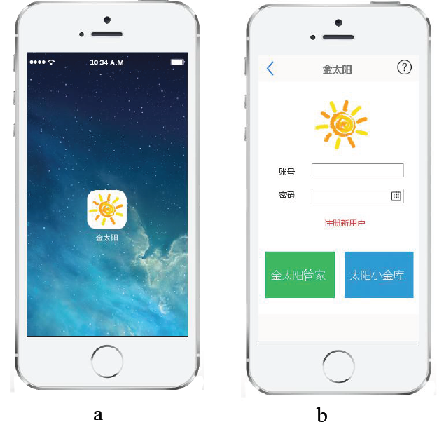

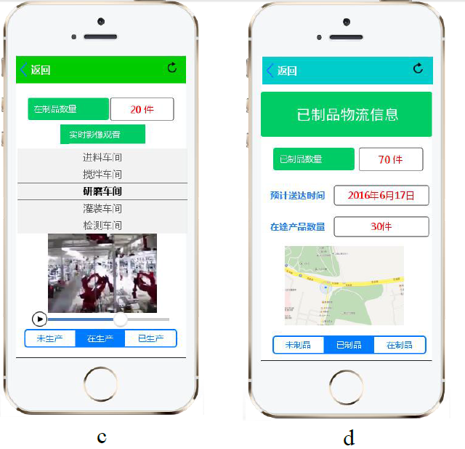

7.2.2 太阳小金库

太阳下金库注重客户投资，本公司APP 的优势是能够精准定位太阳能电池片

生产厂商，对于该类客户来说，投资建设电站资金充足，而且自己的产品可以直

接用于建设电站。

通过众筹思想打造APP 平台有以下初衷：

（1）电站建设投资风险较大，利用众筹，可以缩减单方面投资的风险。

56

（2）电站建设资金回收周期较长，资金量大，单用户投资压力过大，成本过

高。

（3）已建设成功的光伏电站如果能够通过“认养权”的方式再度转手，能够

推动国内光伏电站投资的循环性和可持续性。

本公司设计的太阳小金库具有以下功能：

（1）已建设光伏电站“认养”：客户可以发布自己投资建设的光伏电站，

其他客户在熟悉项目后，通过投资不同金额来对现有电站进行不同发电量的“认

养”，APP 会帮助客户计算“认养”电站的收益，客户认养的电站产生的收益归

自己所有，收益分配在APP 内实现（如图7.2a 所示）。

（2）筹资共建光伏电站：客户在APP 发布建设一个电站的消息（以众筹2

个月为例），可以是有建设光伏电站的良好场地（如自己屋顶、鱼塘、承包地等

等），也可以是有建设电站所必须的重要原材料、施工队等等，也可以是仅投资

用于建设电站的资金，当电站建设的各个模块完整后，电站建设正式施工，相当

于客户众筹自建电站（如图7.2b 所示）。

